关于2018-2019学年在校生缴费补充说明的通知
各系部：
为进一步提高学生缴费效率，方便学生缴费，经与银行合作，除目前使用的缴费方式外(8.20号银行代扣、网上银行、银行电汇)，新增加“银校通”缴费方式，更方便快捷。为避免重复缴费，银校通缴费截止时间为：2018年8月18日，具体操作如下：
（1）手机端操作：银校通缴费平台
①打开手机微信，在搜索栏搜索交通银行微银行（公众号）后，点击关注，如下图所示：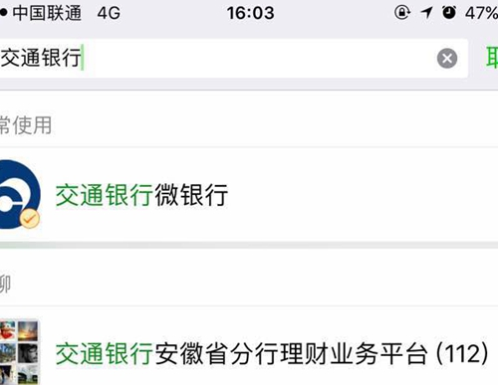
②点击进入公众号后，在交通银行微银行公众号里，点击左下角的慧金融→缴费→银校通，如下图所示：
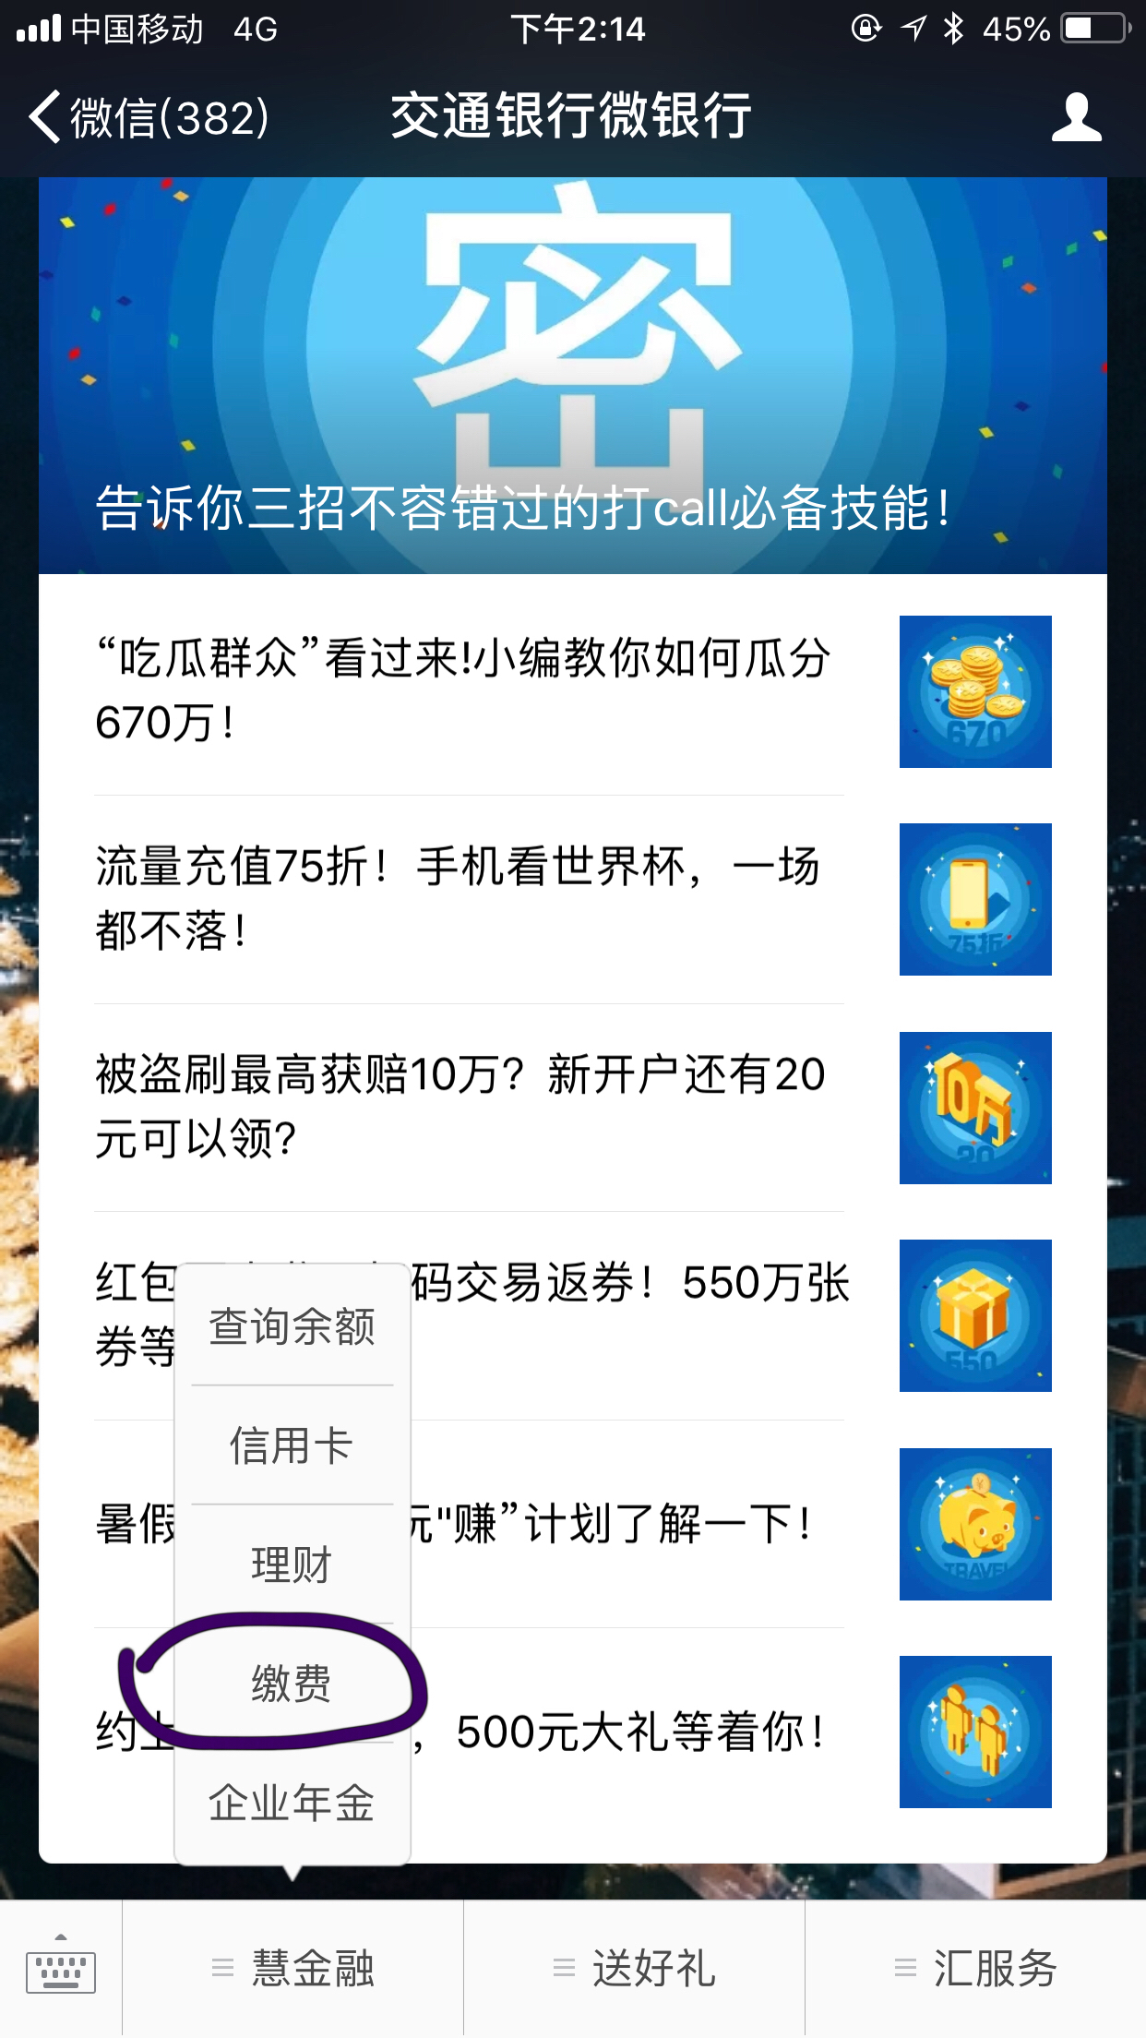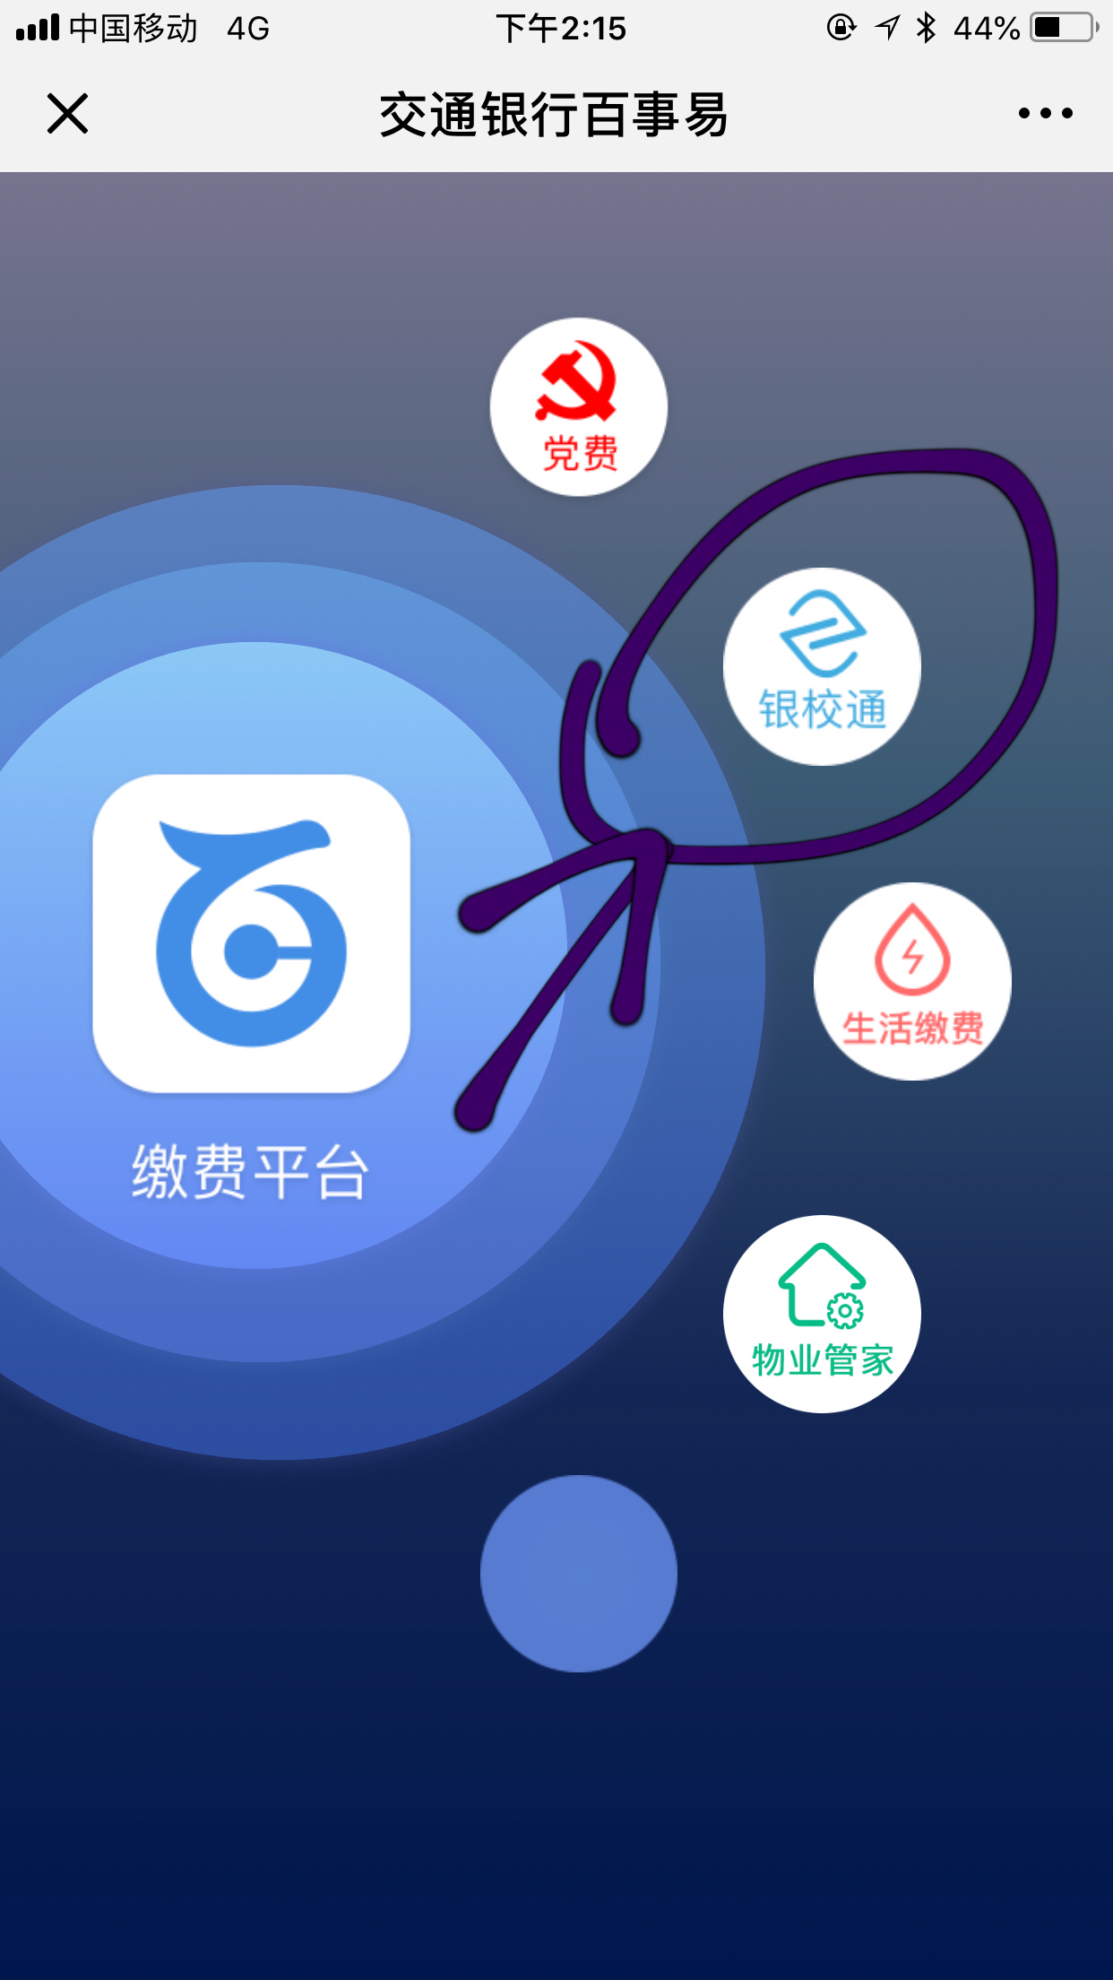
③如手机打开定位功能，则系统自动定位到安徽省，如手机未打开定位功能则需手动选择安徽省，如下图所示：
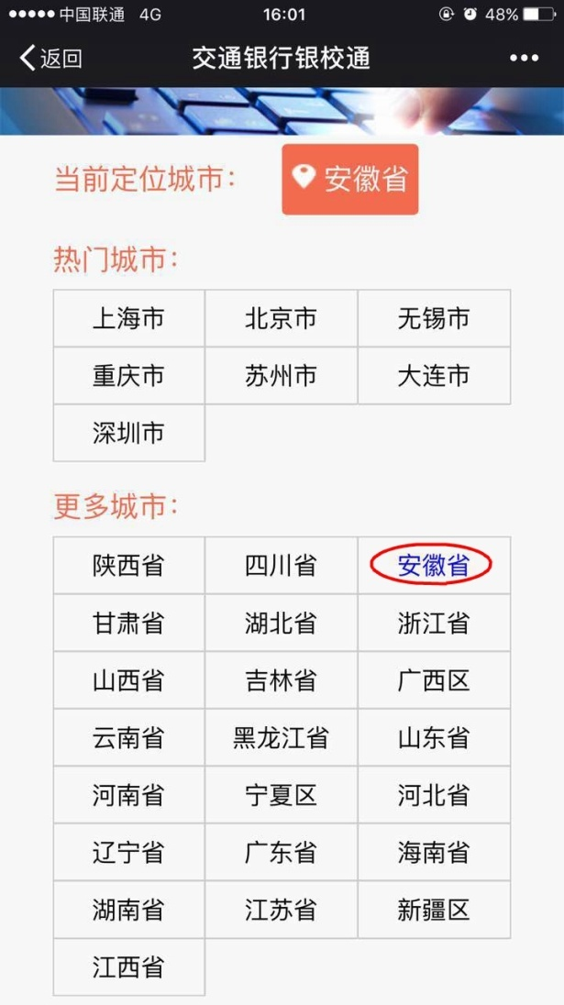
④选择安徽省后，系统自动列出安徽省内所有已上线银校通业务的学校，可在最上方搜索栏里搜索到相应的学校，如下图所示：
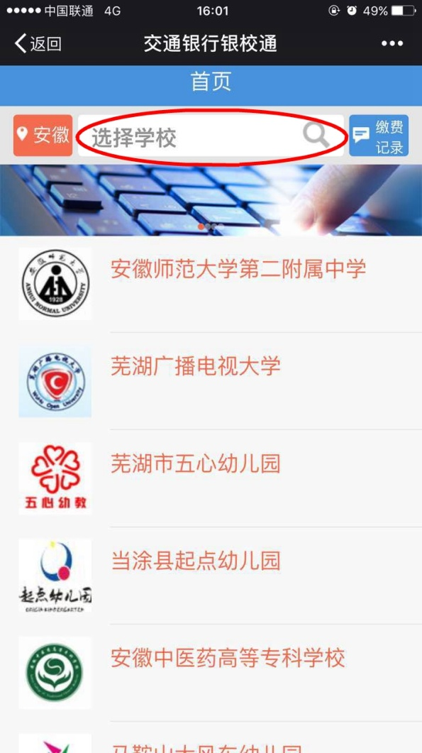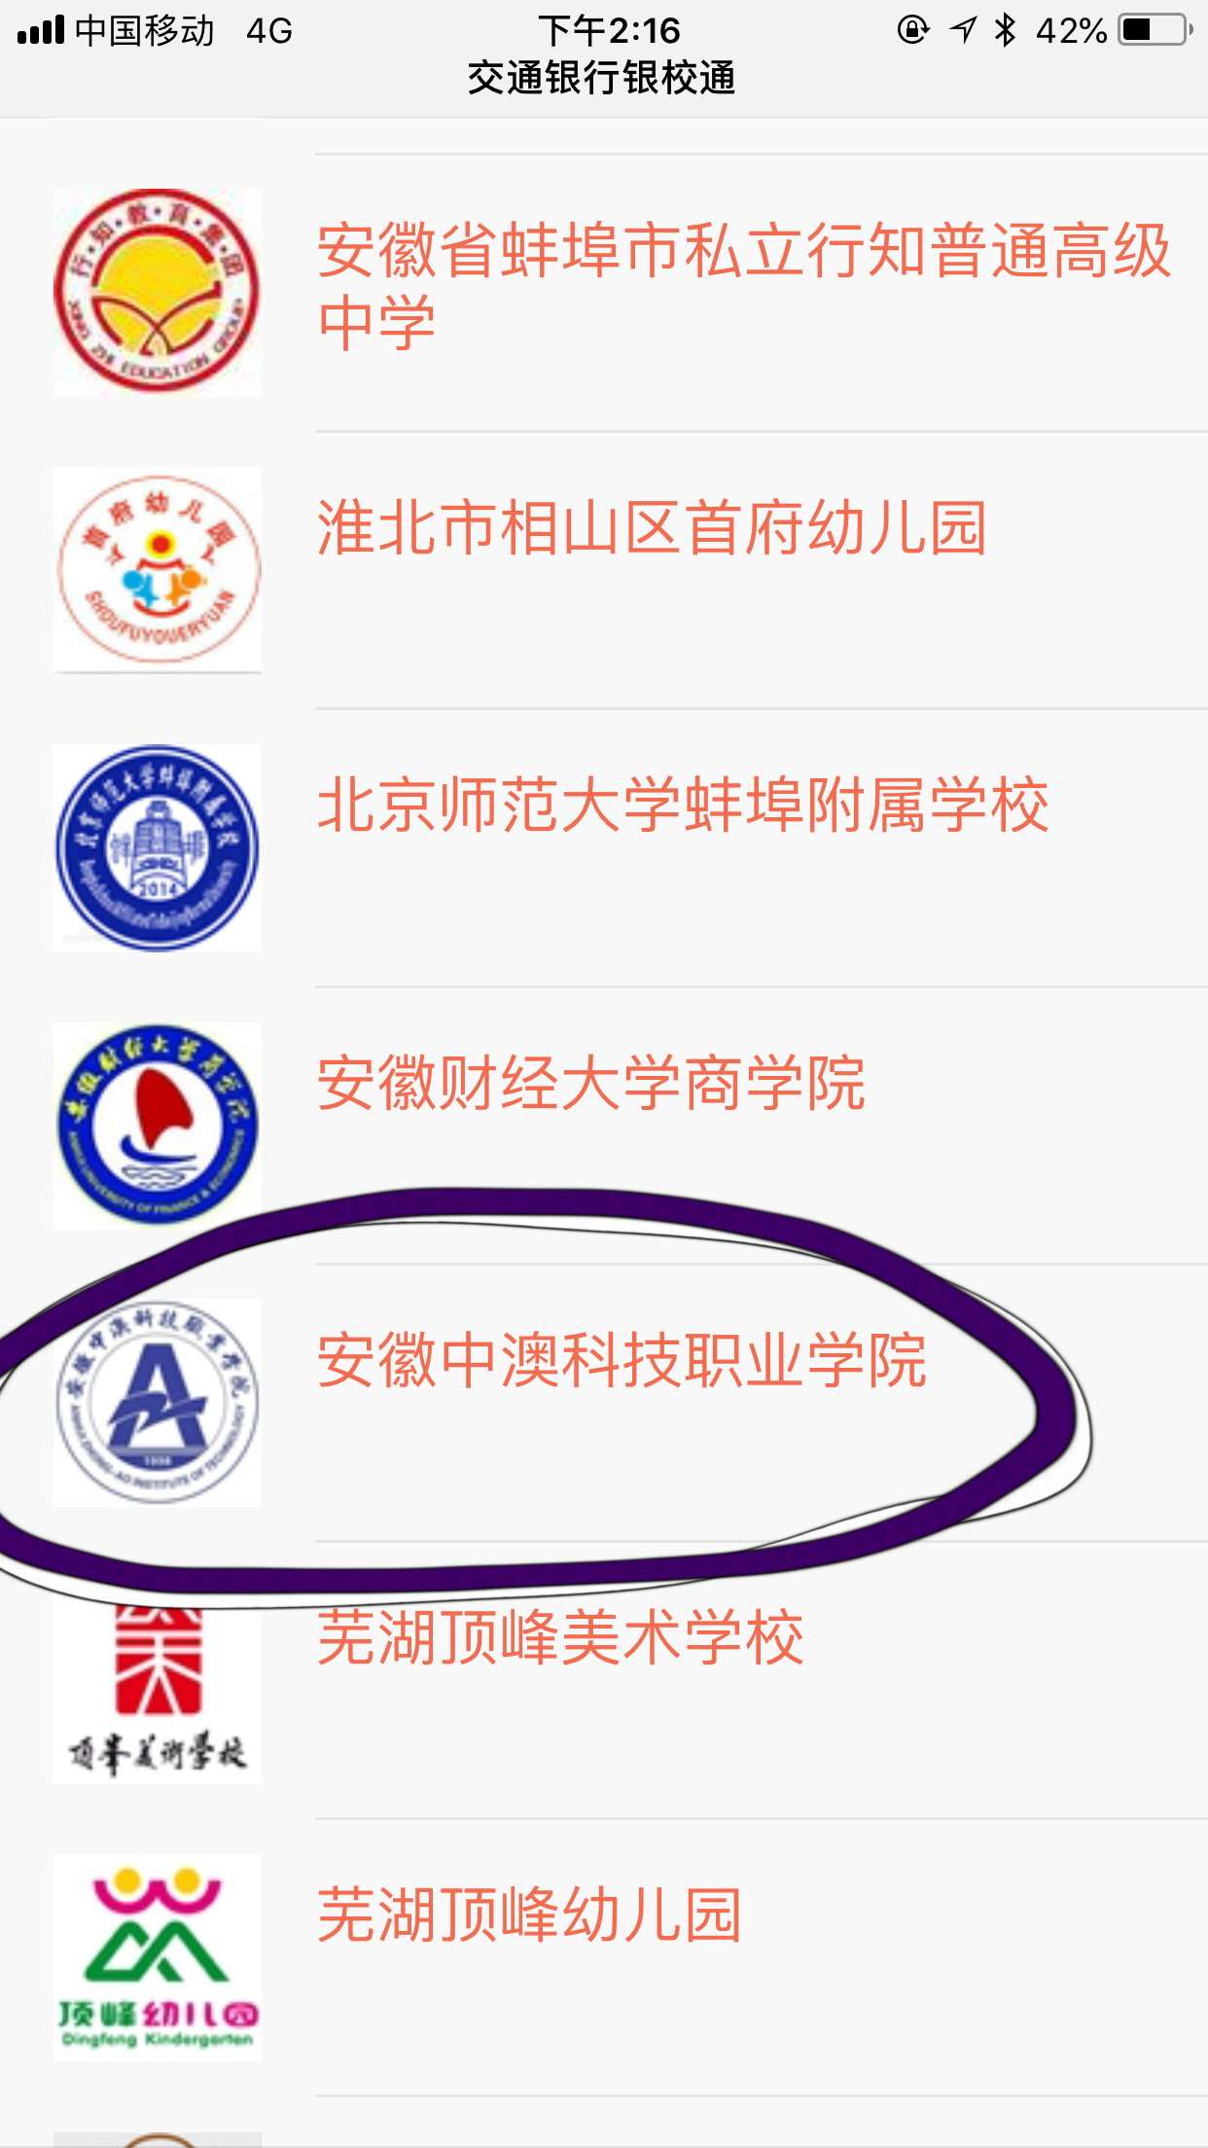
⑤选择对应学校后，输入学号（预留手机号不需要填写）点击查询
即如下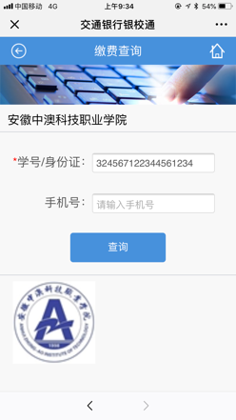所示：
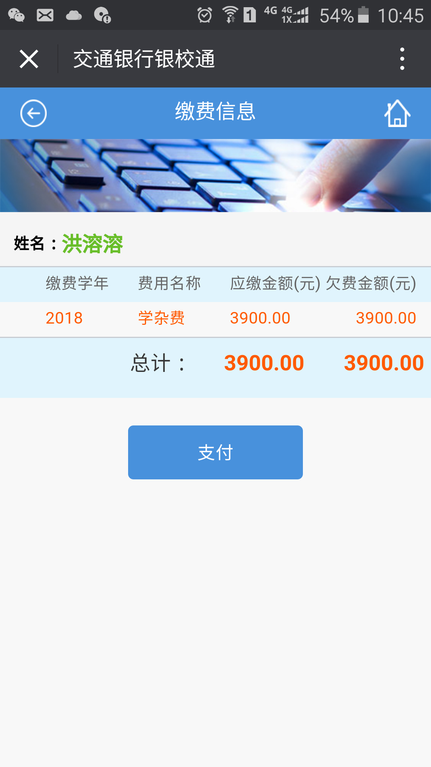
（图片所示金额为银行测试金额，具体金额以学校实际费用为准）
⑤确认姓名及金额，点击支付后输入银联卡卡号，点击下一步。
支持所有银行的银行卡（信用卡除外）无需开通网银，学生或学生家长的银行卡均可支付。
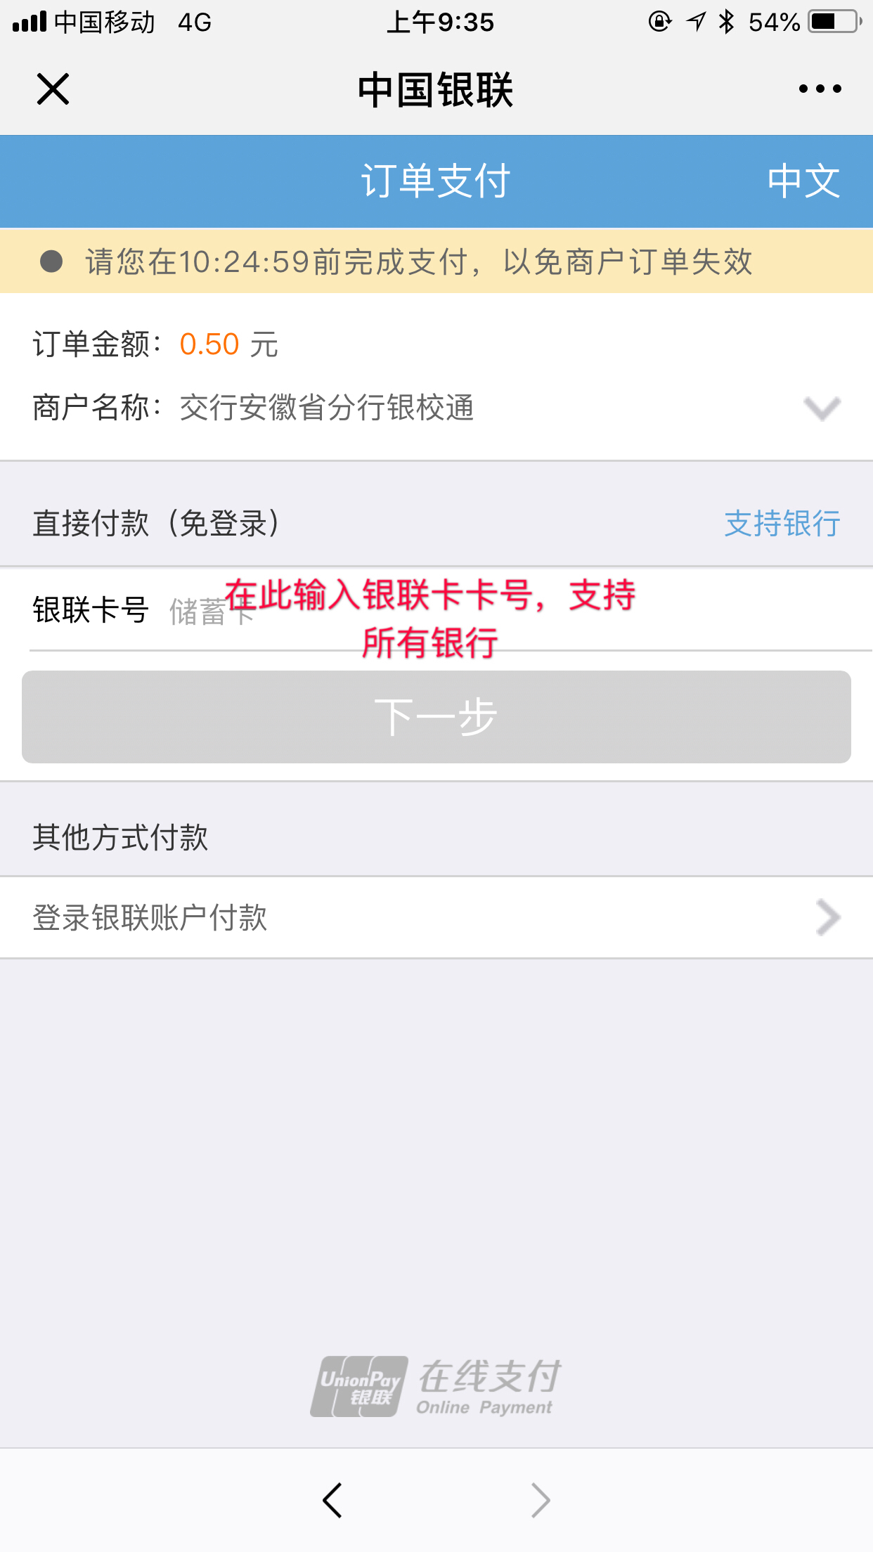
输入银行卡取款密码以及输入短信验证码后确认付款。（短信验证码为一次性验证码，支付完成后即失效）
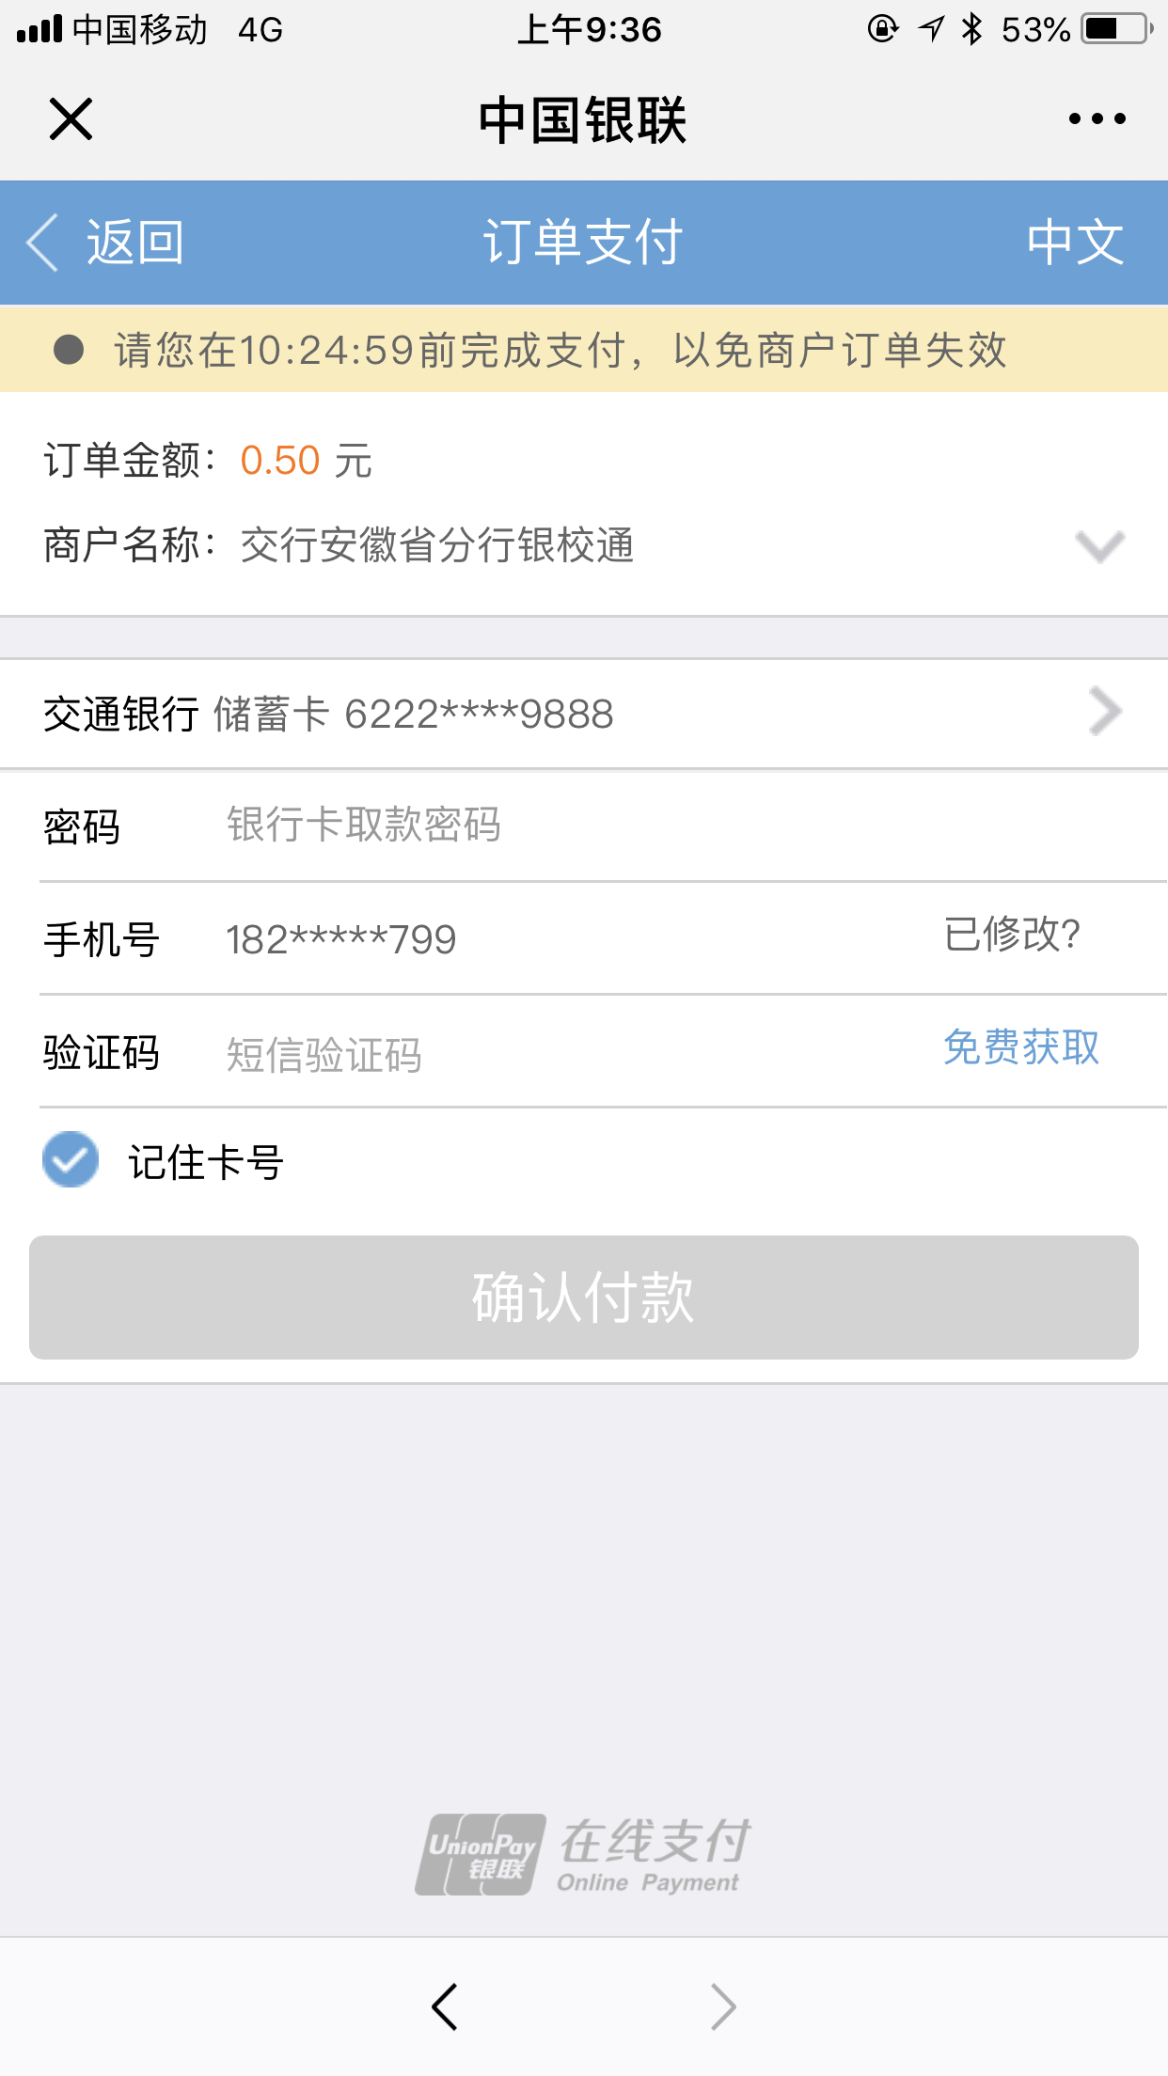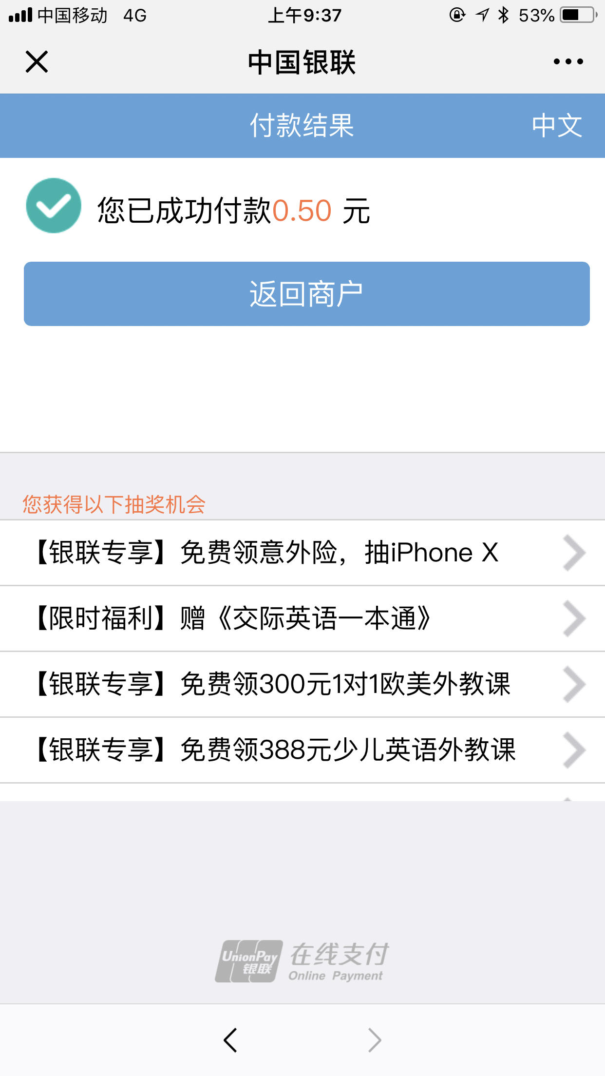
（2）电脑端操作：银校通缴费平台：学生可登陆交通银行“银校通”学费收缴平台网址：http://edu.bankcomm.com/crsp-edu/index.do，选择省份“安徽”→选择学校“安徽中澳科技职业学院”→输入学号→点击查询。
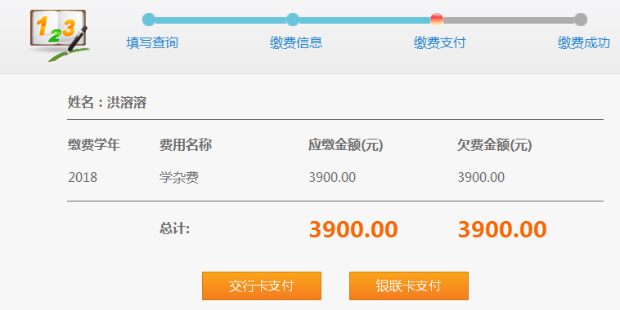
（图片金额仅做参考，以页面实际金额为准）
确认姓名及金额，选择银联卡支付后跳转至支付页面进行支付→支付成功
缴费期间如有问题请联系：18255157799 交通银行时经理
18055146198 张晴晴老师

